Relatório final: peptídeos GORE frente às tripsinas de A. gemmatalis, S. frugiperda e bovina (Boltz-2)
Data: 03/10/2026. Escopo (fixado pelo usuário): só Boltz-2 (interação e afinidade), ranking por energia, mapa de resíduos de interação a menos de 5 Å, análise em dois estados de ionização do ligante (8,2 e 10, este exploratório). Sem MD, sem outro co-folder, sem PROPKA. Substitui COMPARATIVO_GORE_Boltz2.md (30/09, só semente 101). Metodologia detalhada e QC: RESULTADOS_vivo.md. Códigos: L01–L11 = série da imagem (L01 = peptídeo-mãe do GORE3); G1 e G2 = GORE1 e GORE2; N1–N4 = controles negativos; X1–X3 = controles cristalográficos (tripsina suína). Receptores: Ag = A. gemmatalis (DN1937), Sf = S. frugiperda (A0A9R0D3A2), Bov = bovina; D189G = mutante do Asp189. As sequências ficam só em data/private/ligands.tsv (fora do git).

1. Resumo
- Rodadas completas com 2 sementes (101 e 102). Interação (braço P, 880 poses) e afinidade (braço S, 94 complexos × 2 sementes) mais os conjuntos de ionização (C82 e C10, 51 complexos cada, 2 sementes; C10Kn e C10Ym, 1 semente).
- A qualidade estrutural se mantém. 59 de 60 modelos de receptor, 877 de 880 poses do braço P e 564 de 564 do braço S passam no QC pré-registrado. As 3 poses reprovadas têm a tríade catalítica aberta (His57···Asp102 de 4,9 Å).
- A semente 102 não muda nenhuma conclusão da fase 1. Concordância entre sementes da afinidade: ρ = 0,989 (n = 94), diferença mediana de 0,05 unidade de log₁₀ IC₅₀. O critério fixado antes do resultado (ρ < 0,7 tira o ranking das conclusões) não foi acionado. O D189G reaparece nas duas sementes. A inversão G2 > L01 persiste.
- Ranking por energia (neutro, 3 receptores): L03 (posto médio 2,0), G2 (2,3) e L01 (3,7) lideram; L11 (12,3) e L05 (11,3) são os últimos. Só L03 fica entre os 3 primeiros nos três receptores.
- Mapa a menos de 5 Å: o bolsão S1 e a tríade são contatados em praticamente todos os complexos; o que distingue os ligantes é a borda do sítio (11 resíduos variáveis por receptor, Figura 9).
- Dois estados de ionização (exploratório): a ordem dos ligantes se mantém entre 8,2 e 10 (ρ = 0,74 no Ag; 0,92 no Sf; 0,90 no bovino) e o deslocamento médio é próximo de zero (−0,05 a −0,19 kcal/mol, sem significância). Não é leitura do efeito do pH sobre a tripsina; ver seção 6 antes de usar este resultado.
- A afinidade do Boltz-2 continua não confiável para ranking de potência. A ordem experimental G2 > L01 só sai correta no Sf, e a magnitude prevista erra o Ki em 1 a 4 ordens. É a segunda falha, depois de 12/08.

2. Métodos em uma página
- Boltz-2 2.2.1, 5 receptores (Ag, Sf, Bov, Ag D189G, Sf D189G; Pig só para os cristais), 17 ligantes (13 alvos + 4 negativos) + benzamidina.
- Braço P: peptídeo como cadeia de proteína, 5 amostras de difusão, 880 poses (2 sementes). Mede interação.
- Braço S: peptídeo como ligante SMILES + properties.affinity, 3 amostras, 564 poses (2 sementes). Mede afinidade; o Boltz-2 devolve log₁₀ IC₅₀ (µM) e probabilidade de ligante, cada um como média de 2 modelos do ensemble.
- Energia: ΔG = −1,364 · (6 − log₁₀ IC₅₀[µM]) kcal/mol (convenção da documentação do Boltz-2). É conversão de um IC₅₀ previsto; não é energia livre calculada.
- Mapa: contato = qualquer átomo do peptídeo a menos de 5 Å de qualquer átomo do resíduo; frequência sobre as poses (2 sementes × amostras), numeração de tripsina (alinhamento ao 1BTY).
- Ionização: o Boltz-2 aplica standardize() ao SMILES quando há afinidade, o que neutraliza cargas (erratum de 02/10). Para obter ligantes carregados, bin/boltz_nostd.py desativa essa etapa em processo próprio (o Boltz instalado não foi alterado). Conjuntos: C82 (pH 8,2: N-terminal e Lys protonados), C10 (pH 10: N-terminal neutro, Lys protonada, Tyr neutra), C10Kn (Lys neutra) e C10Ym (Tyr fenolato). Três receptores nativos.

3. Qualidade dos modelos
Nível | Resultado (2 sementes)
Receptores | 59/60 passam (única reprovação: 1 modelo do Pig, tríade quebrada); TM-score vs 1BTY 0,93 (Ag), 0,94 (Sf), ≥ 0,99 (Bov, Pig); bolsão S1 a ≤ 0,6 Å
Poses, braço P | 877/880 passam; reprovadas: Sf–N4 (s101), Ag–L08 (s102), Bov–L01 (s102), todas por His57···Asp102 de 4,9 Å
Poses, braço S | 564/564 passam
Controles cristalográficos (só semente 101) | LRMSD 0,83 Å (X1), 0,88 Å (X2), 0,61 Å (X3); fnat 0,97–0,99; P1 a 2,7–2,9 Å do Asp189, no cristal e no modelo
Reprodutibilidade | ver seção 5.1
Ressalva: X1–X3 são anteriores ao corte de treino do Boltz-2 (01/06/2023). Validam o procedimento, não a generalização. O probe (MolProbity clashscore) não rodou no servidor; usei contagem própria de contatos < 2,2 Å.
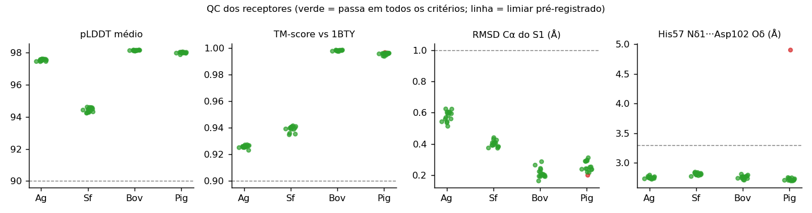
Figura 1. QC dos receptores.
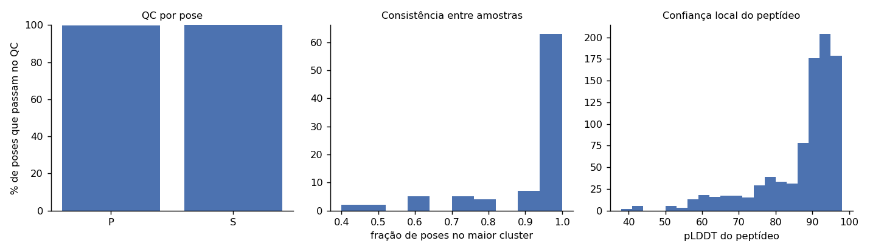
Figura 7. QC por pose.

4. Interação
Tabela 1. Confiança estrutural (média dos 13 alvos; negativos entre parênteses)
Receptor | ipTM | ipSAE | P1 no S1 (braço P)
Ag | 0,95 (0,86) | 0,69 (0,25) | 100%
Sf | 0,98 (0,92) | 0,86 (0,42) | 100%
Bov | 0,97 (0,87) | 0,77 (0,27) | 98%
Ag D189G | 0,94 (0,78) | 0,63 (0,25) | 6%
Sf D189G | 0,97 (0,89) | 0,80 (0,40) | 0%
- O ipTM é alto para tudo, inclusive negativos (0,78–0,92); o ipSAE separa melhor alvos de negativos.
- No D189G o P1 básico sai do S1, mas ipTM e ipSAE quase não mudam (ΔipSAE ≈ −0,06): a confiança estrutural não detecta a perda do sítio de reconhecimento.
- Sf tem ipSAE maior que Ag em todos os 13 alvos, mas o pLDDT do receptor Sf é o menor dos três (94,4 contra 97,5–98,1). Não reflete melhor dobramento.
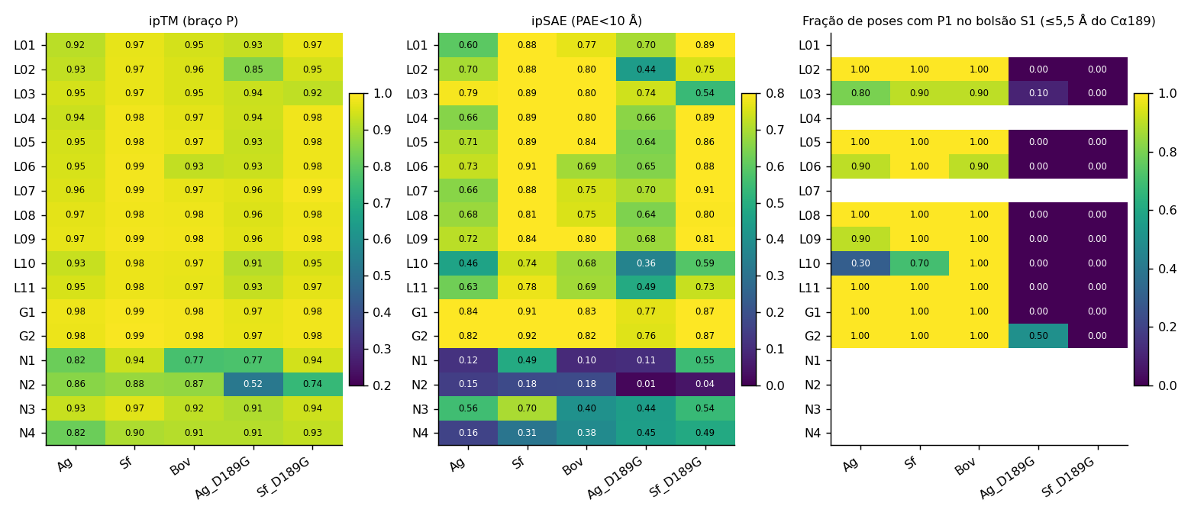
Figura 2. Interação: ipTM, ipSAE e ocupação do S1.

5. Afinidade e ranking por energia

5.1 Reprodutibilidade
- Entre sementes (S, 94 complexos): ρ = 0,989; |Δ| mediano 0,05 e máximo 0,35 em log₁₀ IC₅₀ (≈ 0,07 e 0,48 kcal/mol). Por receptor, ρ = 0,97–1,00.
- Entre os 2 modelos do ensemble: ρ = 0,58 e diferença média de 0,86 em log₁₀ IC₅₀ (≈ 1,2 kcal/mol). Esta é a incerteza que importa: a repetição por semente mede precisão, não acerto, e é muito menor que a discordância interna do próprio Boltz-2. Diferenças de ΔG menores que cerca de 1 kcal/mol entre dois ligantes não devem sustentar conclusão.

5.2 Ranking por energia
Tabela 2. ΔG previsto (kcal/mol; mais negativo = mais forte), neutro, 2 sementes
Ligante | ΔG Ag | ΔG Sf | ΔG Bov | Posto Ag | Posto Sf | Posto Bov | Posto médio
L03 | -7,58 | -7,98 | -7,74 | 3 | 2 | 1 | 2,0
G2 | -7,94 | -8,68 | -7,07 | 2 | 1 | 4 | 2,3
L01 | -8,52 | -7,25 | -7,61 | 1 | 7 | 3 | 3,7
L02 | -7,38 | -7,47 | -7,65 | 7 | 4 | 2 | 4,3
L09 | -6,96 | -7,84 | -6,78 | 9 | 3 | 5 | 5,7
G1 | -7,46 | -7,43 | -6,09 | 5 | 6 | 8 | 6,3
L06 | -6,40 | -7,44 | -6,69 | 10 | 5 | 6 | 7,0
L04 | -7,43 | -5,93 | -5,82 | 6 | 10 | 10 | 8,7
L08 | -6,34 | -6,96 | -6,14 | 11 | 8 | 7 | 8,7
L07 | -7,48 | -5,87 | -4,63 | 4 | 11 | 13 | 9,3
L10 | -7,10 | -6,35 | -5,48 | 8 | 9 | 11 | 9,3
L05 | -5,99 | -5,81 | -5,91 | 13 | 12 | 9 | 11,3
L11 | -6,20 | -5,49 | -5,04 | 12 | 13 | 12 | 12,3
Referências (fora do ranking), Ag/Sf/Bov: N1 −4,54/−4,40/−4,16; N2 −5,39/−5,23/−5,29; N3 −6,75/−6,94/−6,46; N4 −7,52/−6,72/−6,44; benzamidina −5,78/−5,69/−6,00.
Leitura. Há dois grupos relativamente estáveis: L03, G2, L01 e L02 no topo; L05 e L11 no fim. No meio, os postos mudam muito entre receptores (L07 é 4º no Ag e 13º no bovino; L09 é 9º no Ag e 3º no Sf), então o posto médio não deve ser lido como ordem fina. N3 e N4 (com troca do P1) recebem ΔG de −6,4 a −7,5, próximo de vários alvos: o módulo de afinidade não pune de forma clara a perda do P1 básico.
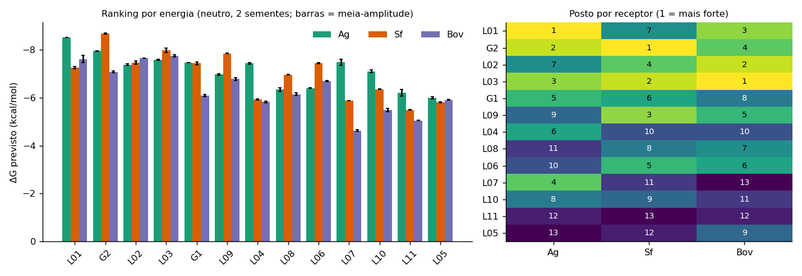
Figura 8. Ranking por energia nos três receptores.

5.3 Comparação entre receptores (13 alvos, pareada)
- Inseto × bovino: afinidade prevista mais forte nos insetos (Ag − Bov = −0,57 em log₁₀ IC₅₀, IC95% [−0,95; −0,24], p = 0,021; Sf − Bov = −0,44, [−0,68; −0,21], p = 0,008; 10 de 13 alvos em cada). Não há dado experimental de seletividade: é hipótese, não resultado.
- Ag × Sf: sem diferença detectável (Δ = −0,13; p = 0,59). A ordem entre alvos concorda bem entre Sf e Bov (ρ = 0,84), pouco entre Ag e Sf (ρ = 0,49, p = 0,09) e Ag e Bov (ρ = 0,41).
- Probabilidade de ligante: maior no Sf que no bovino (+0,17; p = 0,0002); sem diferença entre Ag e bovino (p = 0,31).

5.4 Controles
Teste | Resultado
Alvos × negativos (probabilidade de ligante) | AUC 0,92 (Ag), 1,00 (Sf), 1,00 (Bov); pelo valor de afinidade, 0,69–0,81. Só 4 negativos
Benzamidina | log₁₀ IC₅₀ 1,76 / 1,83 / 1,60 (Ag/Sf/Bov); p(ligante) 0,70 / 0,62 / 0,78
D189G (controle de receptor) | log₁₀ IC₅₀ sobe +0,73 no Ag (IC95% [0,48; 0,97], p = 0,0007) e +0,63 no Sf ([0,33; 0,96], p = 0,0046); reaparece em cada semente (+0,48/+0,53 no Ag, +0,44/+0,53 no Sf, médias sobre os 17 ligantes sem a benzamidina). A afinidade acompanha o D189G; o ipTM não
Afinidade × ipSAE | ρ = −0,14 (Ag), −0,40 (Sf), −0,35 (Bov), todos n.s.: as duas métricas não contam a mesma história
Viés de tamanho | afinidade × comprimento: ρ = −0,24 (Ag), −0,21 (Sf), −0,61 (Bov, p = 0,028)

5.5 Contra o Ki experimental conhecido
Ligante | Receptor | log₁₀ IC₅₀ previsto (µM) | Ki exp. (µM)
G2 | Ag / Sf / Bov | 0,18 / −0,36 / 0,82 | 100
L01 | Ag / Sf / Bov | −0,24 / 0,68 / 0,42 | 4000
- Ordem G2 > L01 (G2 é o mais potente): correta só no Sf (Δ = −1,04); invertida no Ag (+0,42) e no bovino (+0,40). Resultado igual ao da semente 101.
- Magnitude: previsto 15 a 7.000 vezes mais forte que o Ki. IC₅₀ previsto e Ki não são a mesma grandeza e as condições de ensaio diferem, mas a distância de 1 a 4 ordens de grandeza invalida o valor absoluto.
- Só dois pontos experimentais; n = 3 em 12/08, também invertido. Veredito firmado com 2 sementes: a afinidade do Boltz-2 não serve para ranking de potência destes peptídeos. O ranking da seção 5.2 descreve o que o modelo prevê, não a potência real.
- Ki e pH do ensaio na fonte (Saikhedkar et al. 2018, Insect Biochem Mol Biol, PMID 29486250): texto completo não acessível (sem PMC, sem acesso aberto). O resumo diz só, de forma qualitativa, que os tripeptídeos PRN, PRY e TRE são inibidores potentes e mais eficazes em pH intestinal alcalino. Informação insuficiente para Ki de X1–X3, de G1/G2 e para o pH dos ensaios; não foram inferidos. Os valores de Ki de G1 e G2 usados nos testes (0,10 e 4,00 mM) seguem como foram informados no projeto, sem conferência na fonte.
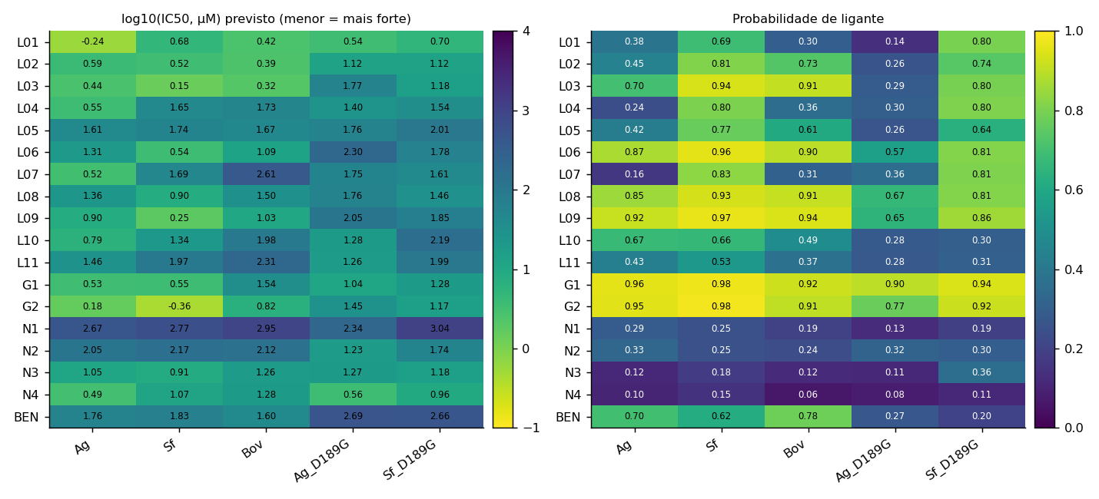
Figura 3. Afinidade: log₁₀ IC₅₀ e probabilidade de ligante.
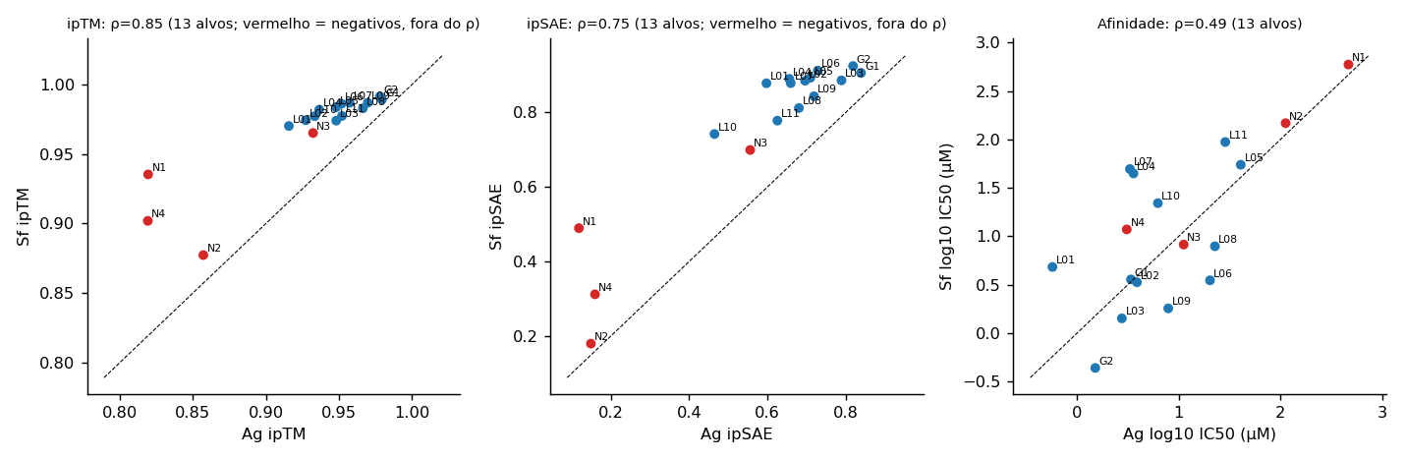
Figura 4. Ag × Sf.
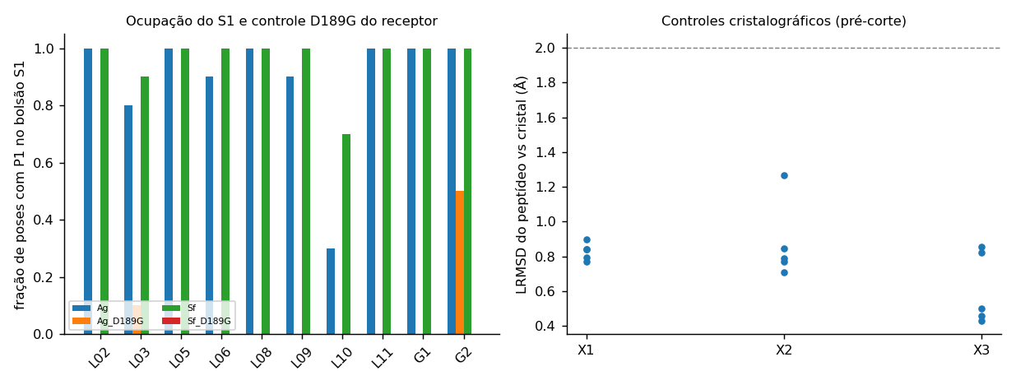
Figura 5. Controles (S1, D189G, cristais).

5.6 ClusPro da imagem
Em n = 11 (L01–L11): concordância com a afinidade (Lowest Energy) forte no Ag (ρ = 0,82; Score Center 0,92) e não significativa no Sf (0,45) e no bovino (0,43). O próprio ClusPro correlaciona com o comprimento (ρ = 0,69, p = 0,019). Controlando o comprimento, o Ag cai para r = 0,76 (p = 0,006) e Sf e bovino desaparecem (0,20; −0,17). A origem do receptor usado no ClusPro segue desconhecida. São comparações sem correção para múltiplos testes.
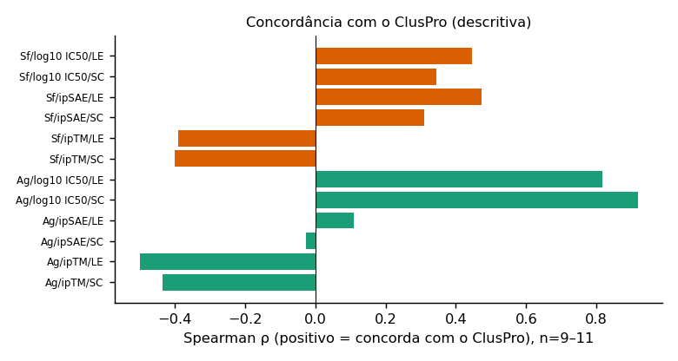
Figura 6. Concordância com o ClusPro.

6. Mapa de resíduos a menos de 5 Å
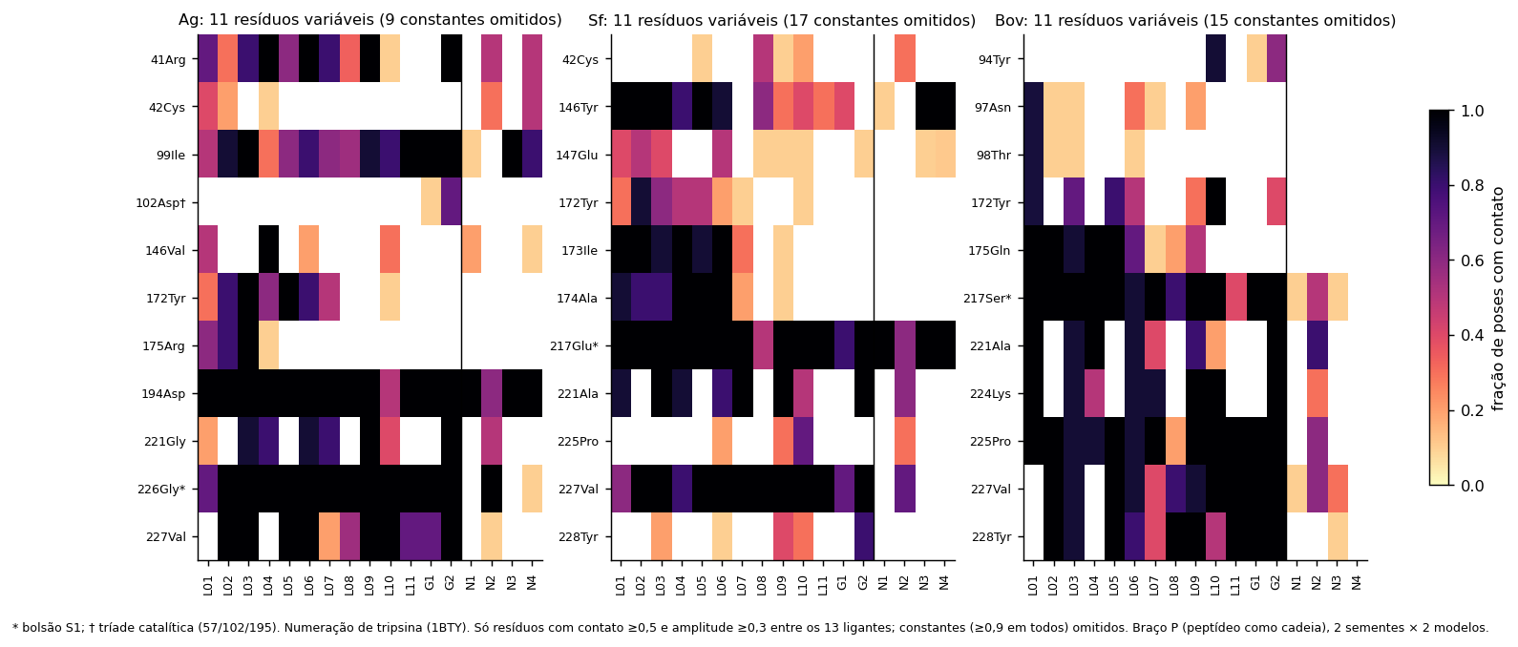
Figura 9. Resíduos a menos de 5 Å, por ligante e receptor (braço P).
- Constantes. Contato em ≥ 90% das poses de todos os 13 alvos: 9 resíduos no Ag, 17 no Sf e 15 no bovino, concentrados no bolsão S1 (189–192, 213–220, 226), na tríade (His57, Ser195) e nos resíduos 193–195. Isto era esperado pelo desenho (P1 básico no S1).
- Variáveis. Distinguem os ligantes: Ag, 41, 42, 99, 102, 146, 172, 175, 194, 221, 226, 227; Sf, 42, 146, 147, 172, 173, 174, 217, 221, 225, 227, 228; bovino, 94, 97, 98, 172, 175, 217, 221, 224, 225, 227, 228. Os resíduos 172, 221 e 227 variam nos três. N1 e N2 (controles negativos) mostram contatos mais esparsos que os alvos.
- Uso e limite. O mapa é descritivo. Frequências entre 0,3 e 0,7 resumem poucas amostras (2 sementes × 5 amostras) e não há baseline de ruído por semente para o mapa; diferenças de 1 a 2 resíduos nessa faixa não são interpretáveis. As listas completas (resíduo × ligante, mediana da distância mínima, posição do peptídeo) estão em results/contatos_5A_<receptor>.csv.

7. Dois estados de ionização do ligante (exploratório)
Rótulo obrigatório: exploratório. Entrada carregada fora da distribuição de treino do módulo de afinidade; sem validação. A coluna validada continua sendo a neutra (padrão do Boltz-2).
O que o experimento é e o que não é. O Boltz-2 não titula nada: o receptor entra como sequência e a única coisa que muda entre C82 e C10 é a carga declarada no SMILES do ligante (N-terminal NH₃⁺ → NH₂; Lys ε com 76% protonada em pH 10; Tyr com cerca de 56% neutra). O resultado mede a sensibilidade da predição à carga do ligante, não o efeito físico do pH na tripsina (que inclui, por exemplo, a ponte salina Ile16–Asp194). O braço P é invariante ao pH por construção e não foi refeito.
Resultados (13 alvos por receptor):
Receptor | Δ(C10 − C82), média ± DP (kcal/mol) | Wilcoxon p | ρ entre C82 e C10 | Jaccard médio do mapa
Ag | −0,05 ± 0,53 | 0,69 | 0,74 | 0,93
Sf | −0,19 ± 0,33 | 0,068 | 0,92 | 0,94
Bov | −0,12 ± 0,40 | 0,64 | 0,90 | 0,95
- Ruído entre sementes: |Δ| mediano de 0,05 kcal/mol (DP 0,12 em C82; 0,07 em C10), ρ = 0,98–0,99. Os deslocamentos por ligante (|Δ| mediano 0,22–0,25, até 1,21) são bem maiores que o ruído, mas têm sinal misto e média próxima de zero.
- Ranking: posto médio nos três receptores — C82: G2 2,0; L03 3,0; L01 4,0; L09 e G1 5,3. C10: G2 2,0; L03 2,3; L01 3,7; L02 e L09 5,0. Topo estável (G2, L03, L01); meio e fim embaralham.
- Declarar a carga muda a previsão mais que o ruído: neutro × C82 tem |ΔG| mediano de 0,16–0,36 kcal/mol (até 1,19) e ρ = 0,84–0,88. Parte do que aparece como “efeito do pH” é, portanto, efeito de sair da distribuição de treino, sem como separar os dois.
- Variantes C10Kn e C10Ym (1 semente): Lys neutra − C10 = +0,38 ± 0,47 kcal/mol (n = 15, máx. 0,95); Tyr fenolato − C10 = +0,14 ± 0,50 (n = 9, máx. 0,75). Sem baseline para dizer se isso é efeito ou ruído de entrada.
- Controles de leitura (G2 > L01): com carga, a ordem sai correta no Ag (C82 e C10) e no Sf, e invertida no bovino em C82 e C10. O Ag “melhora” só com a entrada carregada. Como o módulo não foi validado nessa condição, não conto isso como acerto.
- Mapa: o consenso (freq. ≥ 0,5) muda pouco entre pH (Jaccard 0,93–0,95; mínimo 0,74). Os resíduos que mais mudam (Ag: 41, 221; Sf: 42, 227; bovino: 228) são de borda, sem leitura segura.
Conclusão desta seção: com o Boltz-2 e dentro do escopo, não há diferença sistemática detectável entre os dois estados de ionização: a ordem dos ligantes se preserva e o ΔG médio não se desloca de forma significativa. Isso não é evidência de que o pH não importe para a tripsina; o modelo simplesmente não o representa.
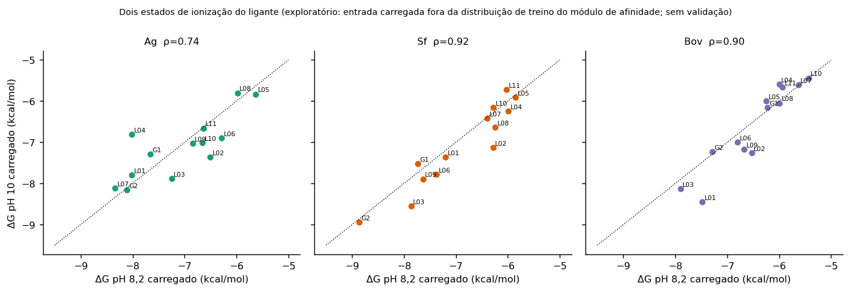
Figura 10. ΔG em pH 8,2 × pH 10 (carregado).
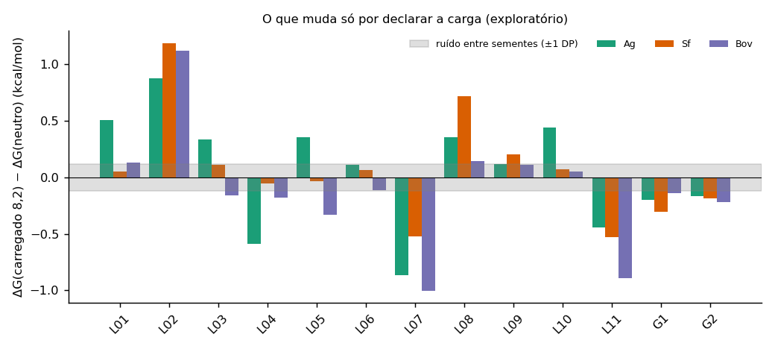
Figura 11. Deslocamento neutro × carregado frente ao ruído entre sementes.

8. O que se sustenta e o que não
Sustentado: - Modelos de receptor e poses de boa qualidade estrutural; procedimento reproduz tripeptídeos cristalográficos pré-corte. - Boltz-2 coloca o P1 básico no S1 nos receptores nativos e o tira no D189G; a afinidade prevista acompanha, o ipTM não. - A probabilidade de ligante separa os 13 alvos dos 4 negativos. - Resultados reprodutíveis entre sementes (ρ = 0,989), com o ranking de topo estável em ionização neutra e carregada.
Não sustentado: - Ranking de potência entre os peptídeos: ordem G2/L01 invertida em 2 de 3 receptores, magnitude errada em 1 a 4 ordens, 2 pontos experimentais. - Seletividade inseto × mamífero (sem dado experimental). - Diferença entre Ag e Sf em afinidade (p = 0,59). - Qualquer efeito do pH sobre a ligação. - Generalização: sem controle pós-corte.

9. Pendências
- Ki de G1, G2 e X1–X3 e o pH dos ensaios: requer o texto completo de Saikhedkar 2018 e a fonte de G1/G2 (não acessíveis neste ambiente).
- Origem do receptor do ClusPro.
- Uma terceira semente não é necessária para as conclusões acima (ρ = 0,989); o gargalo é a validação experimental, não a precisão.
- Revisar este texto no Word antes de qualquer uso externo. Nada foi commitado; as sequências patenteadas não aparecem em nenhum texto, tabela ou figura.

10. Reprodutibilidade e arquivos
- Servidor: ~/GOREs-boltz/; Boltz 2.2.1 (boltz2-env); semente 101 e 102; diffusion_samples 5 (P) e 3 (S), recycling_steps 3, sampling_steps 200, --use_potentials. Entrada carregada via bin/boltz_nostd.py.
- Fila: 03.status (lote S 8,2 s102) e 05.status (C82, C10, C10Kn, C10Ym, P s102), todas concluídas. O bloco c02 do C82 s102 terminou com segfault (rc = 139) no primeiro disparo; os 51 complexos do conjunto existem no fim (fallback por YAML do script).
- Cadeia de análise: analyze.py → analyze_affinity.py → compare_crystal.py → make_tables.py → ranking_energia.py → contatos_5A.py (+ --set C82/C10) → analise_ph.py → figures.py e figures_final.py.
- Resultados: results/ (tabelas, CSVs, affinity_tests.txt, ph_ruido.txt, ranking_energia*.md/csv, contatos_5A*.csv/md); versão só com semente 101 preservada em results_s101_backup/. Figuras: results/figuras/fig1–fig11. Observação: results/affinity_ph.csv e results/propka_ph.csv são resíduos da tentativa de pH por SMILES (vazia) e do desvio de escopo de PROPKA; não são usados neste relatório.

